Correction CM1
Programme de travail du jeudi 2 mars

Dictée :
Les grenouilles voyageront au soleil. Elles mangeront avec un écureuil et des abeilles près d’un portail. Elles habiteront dans la forêt verte pour cueillir des plantes. Le client ne devait pas se fatiguer car il devait écouter les vendeurs d’un fusil effrayant. Il sera joyeux car il pourra en acheter un.

Orthographe :
Se rendre à l’école est génial.
Ce perroquet n’arrête pas de parler.
Dans mon jardin, ce papillon vole autour des fleurs. Il se pose de temps en temps.
Demain, se lever sera difficile. Ce changement d’heure ne m’a pas loupé.
Il faut se rendre à l’évidence, ce travail est trop dur.
Ah, ce bazar est de ta faute, ce Placard est tellement en désordre qu’il faut se contorsionner pour y rentrer.

Géométrie :
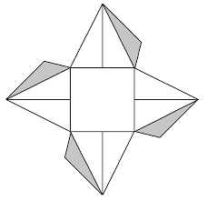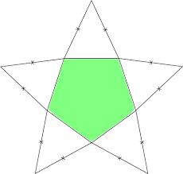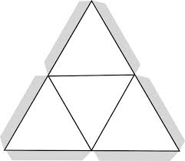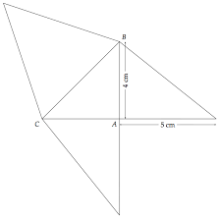
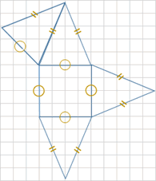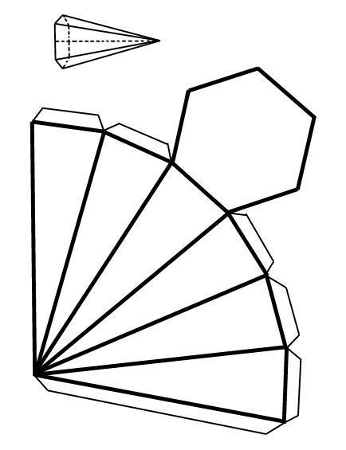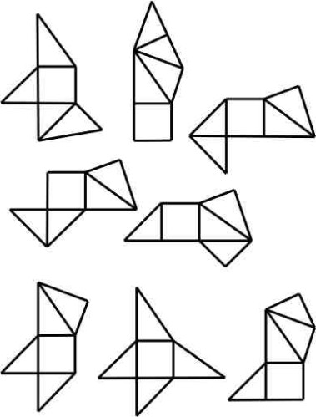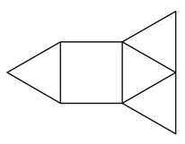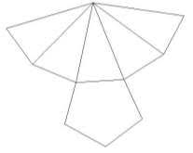
Anglais :
Voir le document « Weather 2 correction »
Sciences :
La terre tourne sur elle-même en même temps qu’elle tourne autour du soleil. Lorsque notre côté de la terre est face au soleil, il fait jour, lorsque le soleil nous est caché, il fait nuit.
La terre tourne penchée, son axe de rotation n’est pas « droit ». Cela signifie que nous ne recevons pas toute l’année les rayons du soleil de la même manière. Lorsque que nous sommes le plus proche du soleil, « penchés » dans sa direction, alors il fait plus chaud, jour plus longtemps et nous sommes en été. A l’inverse, lorsque nous somme le plus éloigné du soleil, « penchés » loin de lui, alors il fait plus froid, jour moins longtemps et nous somme en hiver. ?

Musique :
A 14 min.
Voici ce que l’on peut apprendre sur la guitare :
- Elle aime vagabonder et chanter parmi les nuits étoilées.
- Elle ressemble un peu aux violons mais elle est plus grande et elle a six cordes au lieu de quatre.
- Elle aime la solitude.

